**نکات تکمیلی در تنظیم دور موتورهای القائی**

موتور های القائی که برای تنظیم دور آن ها از تغییر عدۀ جفت قطب ها استفاده می شود، بنام موتورهای دو سرعتی معروفند.

اتصال ستاره ساده به اتصال ستاره مضاعف بهتر است در گشت آور ثابت انجام گیرد فرض می شود ولتاژ خطی شبکه U و جریان مجازی که بتواند از سیم بندی استاتور بگذردIn باشد. در اینصورت قدرت ورودی از رابطه زیر بدست می آید:

 در اتصال ستارۀ ساده

در اتصال ستارۀ مضاعف

اگر و از تلفات موتور صرفنظر کنیم در این صورت قدرت خروجی موتور در دور زیاد تر دو برابر قدرت خروجی آن در دور کمتر خواهد بود و چنانچه قدرت خروجی آن در دورها، با دور نسبت مستقیم داشته باشد،گشت آور موتور ثابت می ماند. در شکل(6-2) مشخصۀ سرعهت- گشتاور موتور القائی دو سرعتی که دور آن در گشت آور ثابت تغییر می نماید نشان داده شده استا. تذکر این نکته جالب است که اگر تغییر سرعت در جهت نزولی یعنی از w1 به w2 انجام می گیرد خط چین شکل(15-8) موتور ابتدا به حالت مولدی در میآید و انرژی به شبکه می دهد.

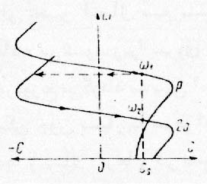

**شکل (6-2)**

حالت اتصال شکل (7-2) را مورد مطالعه قرار می دهیم: قدرتی که موتور از شبکه می گیرد از روابط زیر بدست می آید:

در اتصال مثلث

در اتصال ستارۀ مضاعف

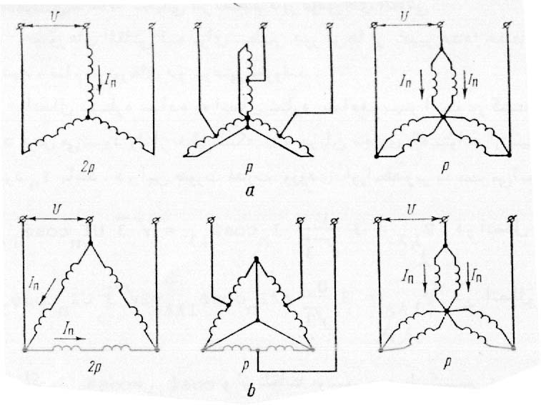

**شکل** (7-2)

به این جهت در مواردی که باید قدرت خروجی ثابت بماند. از این نوع موتورها استفاده می شود. شکل (8-2) مشخصۀ سرعت- گشت آور موتور با دو سرعت را که به وسیله آن می توان دور موتور را در قدرت ثابت تغییر داد نشان می دهد.

بوسیله تغییر عدۀ قطبهای موتور القائی می توان سه یا چهار دور مختلف بدست آورد موتورهای سه سرعتی دارای دو سیم بندی است که هردو آنها به دو بخش تقسیم شده است ،برای اجتناب از تغییر اتصال سیم بندی روتور معمولاً در موتورهای چند سرعتی از روتور قفسی استفاده می شود زیرا نیروی محرک مغناطیسی همیشه مطابق عدۀ قطب های سیم بندی استاتور توزیع می گردد بدیهی است که کنترل سرعت این نوع موتورهای القائی مرحله ای است، لیکن چون بسیار با صرفه است برای به کار انداختن ماشین های ابزار و باد بزن ها و تلمبه ها و بالا برها و در صنایع سیمان و نفت مورد استفاده قرار می گیرد. ضمناً نحوه اتصالات و جداول این نوع تغییر دور را به ترتیب در اشکال (9-2( و (10-2) و (11-2) و (12-2) و (13-2) و (14-2) و (15-2) و (16-2) نشان داده ایم.

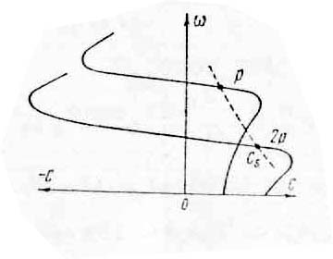

**شکل 8-2**

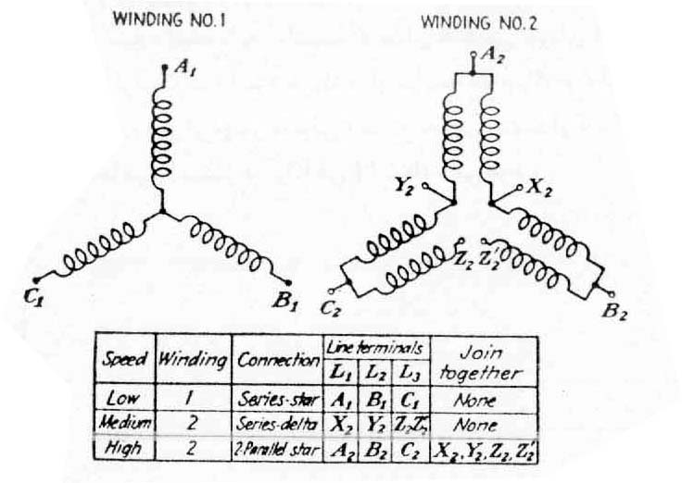

**شکل 9-2**

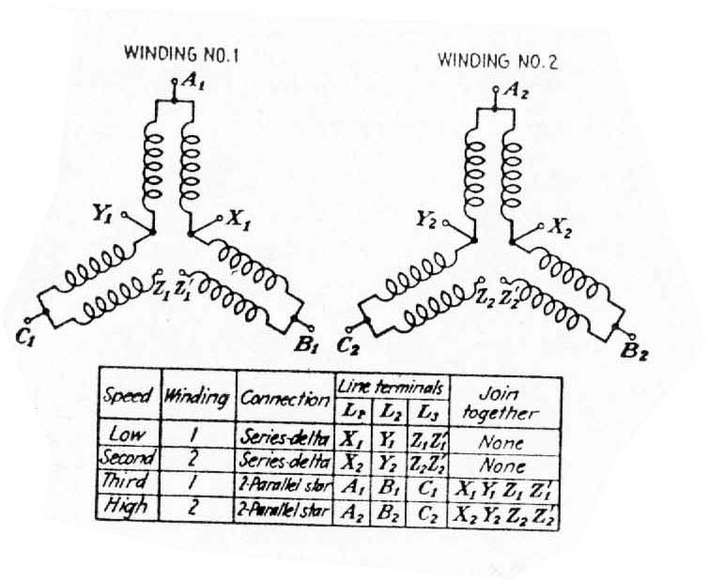

**شکل 10-2**

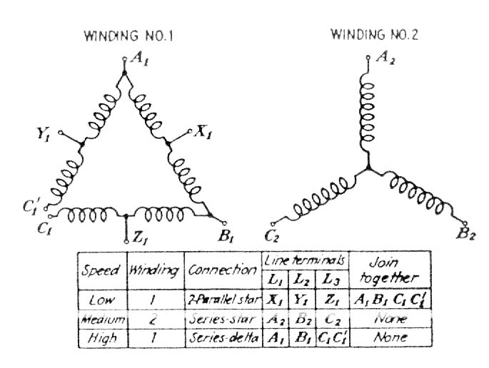

**شکل 11-2**

در این مقاله ابتدا مدل استاندارد ماشین القایی شبیه سازی شده با ولتاز ورودی 27.5 در فرکانس 5 هرتز که طبق روابط موجود در مقاله به صورت زیر :

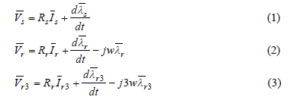



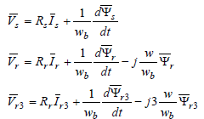

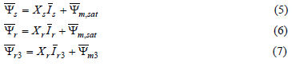

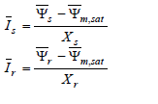

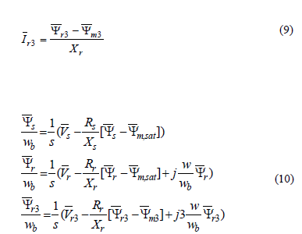

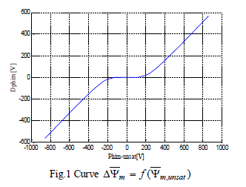

این منحنی توسط بلوک look up table در محیط سیمولینک شبیه سازی می شود:

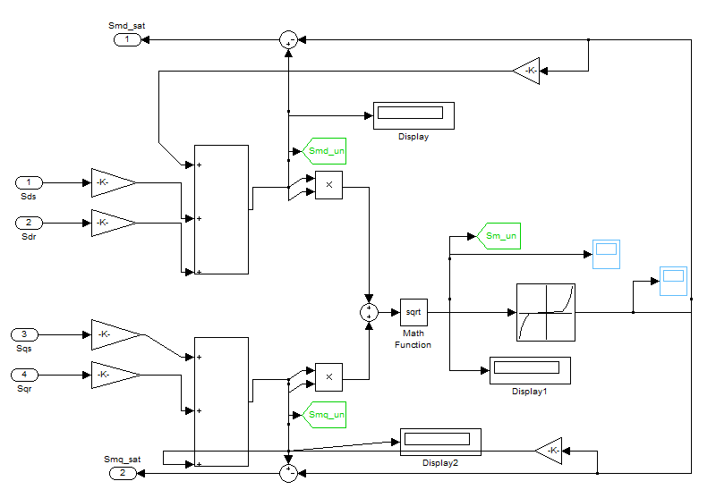

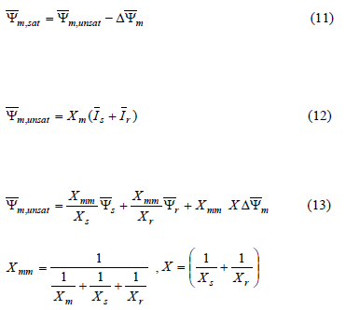

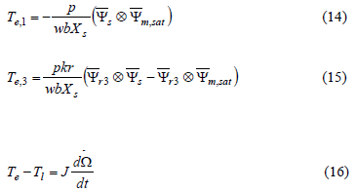

سپس شبیه سازی را با ولتاژ ورودی با فرکانس بالا شبیه سازی می کنیم:

فرمانس 490-500 هرتز اعمال شده:

نتایج شبیه سازی در دو حالت:

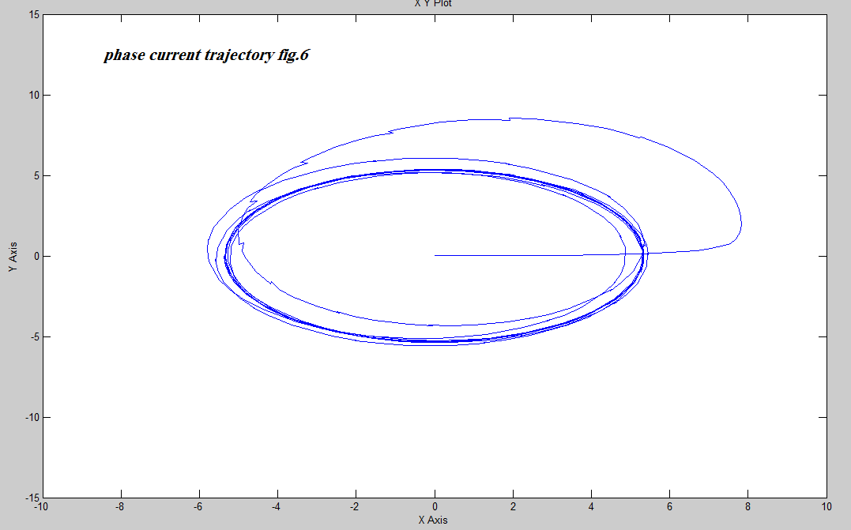

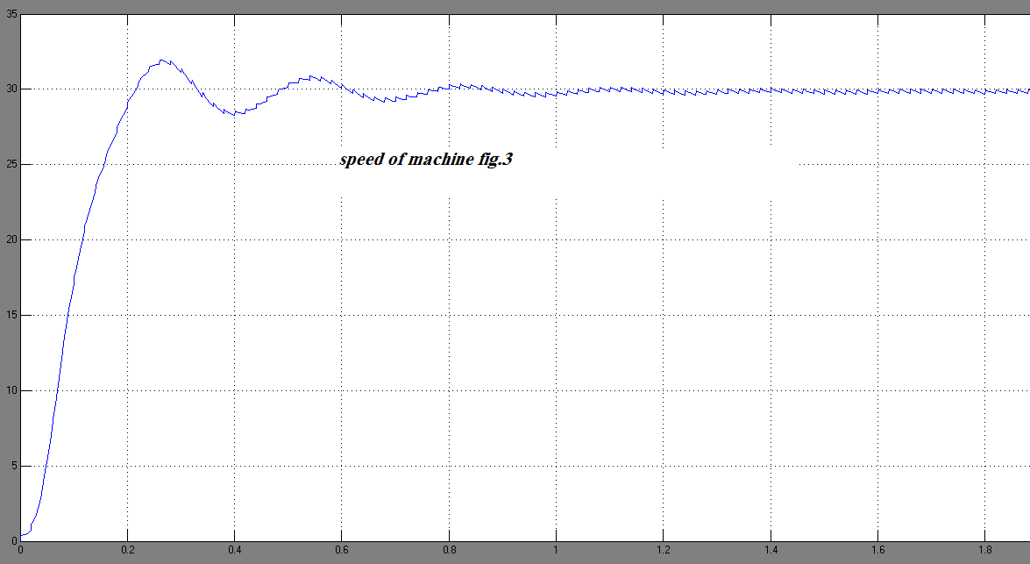

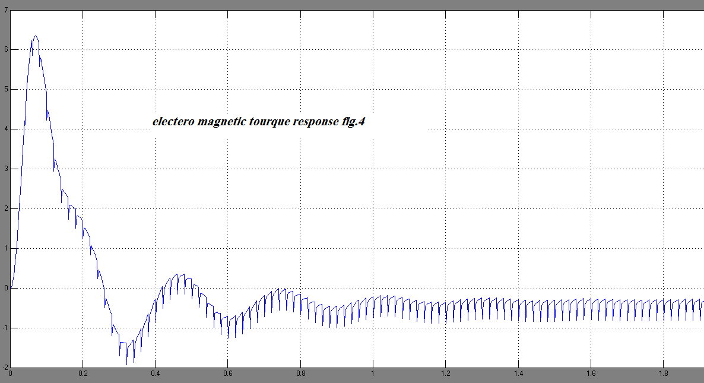

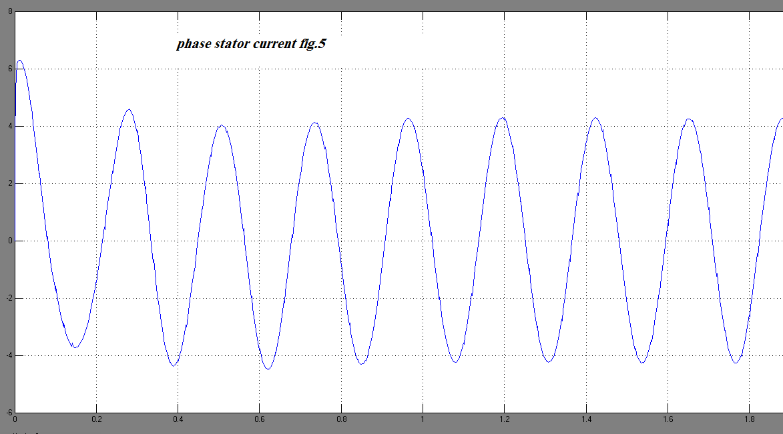

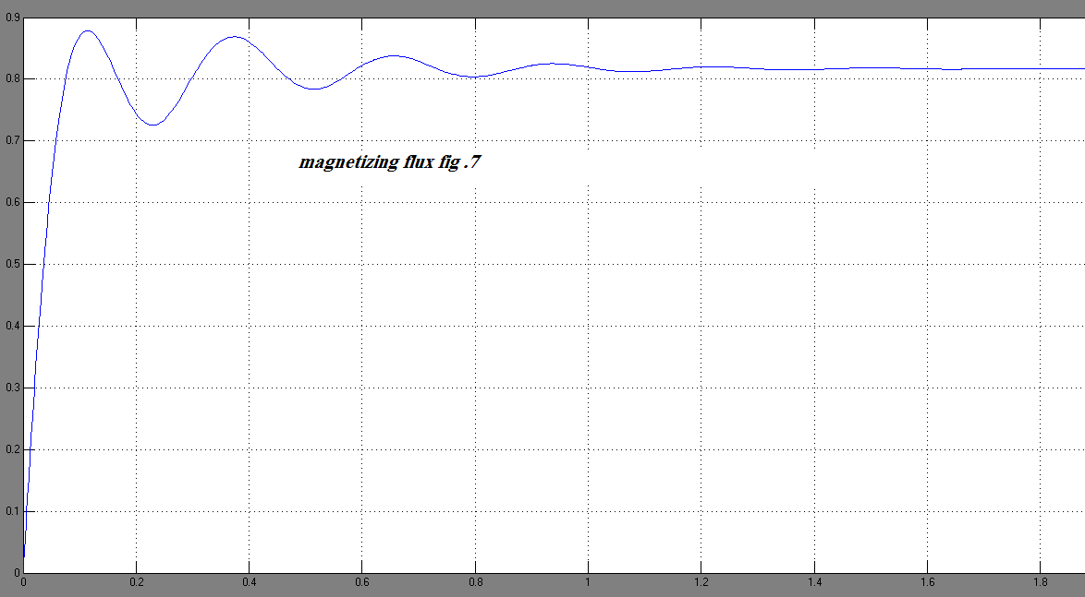

در حالت فرکانس بالا:

